Индивидуальное задание № 3
Тема: «Модели технических систем»
Определить элементарные звенья технической системы (рисунок), физические уравнения и соответствующие им передаточные функции. Составить сеть связей физических величин. Построить структурную схему.
Варианты заданий:
1) 2) 3) 4) 5)
с
F
m
P-?
S
P
с
F
m
∆P-?
S
P₁
P₂
с₂
F
m
x-?
S
P₂
с₁
P₁
с₂
F
m
x-?
S
P₂
с₁
P₁
R
с₂
F
m
∆P-?
S
P₂
с₁
P₁
R
F
6) 7) 8) 9)
с
F
m
x-?
S
P₁
R
P₂
r
m
x
S
P
ω-?
r
m
x
S
P-?
ω
r
m
x
S
P
ω-?
с
μ
k
10) 11)
m
r
c
ω
μ
x-?
m
r
c
ω
μ
x-?
12) 13) 14)
F
c
m₁
μ
m₂
x-?
F
c
m₁
μ
m₂
x-?
с
с
F
∆x
S
P
m₁
m₂
x-?
15) 16) 17)
r
c
ω
μ
x-?
m
r
c₂
ω
μ
x-?
c₁
m
F
m₁
∆P-?
S₁
m₂
S₂
R
P₁
P₂
18) 19) 20)
m₂
c
V
μ
m₁
x-?
S
P
k
m₂
m₁
m₁
x-?
с
ω
m₂
m₁
m₁
x-?
с₁
ω
с₂
Указания.
Вариант:
1-3) 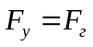
7-8) 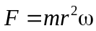, 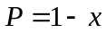
9) 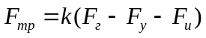, 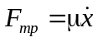 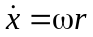
10)
11-13) ,
14)
15-16) , 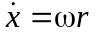
17) 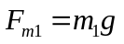 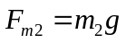
18) 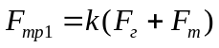, 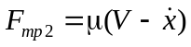
19-20) 